Cập nhật hệ thống
sudo apt update && sudo apt upgrade -y

Bước 1 — Cài Apache (và khởi động)
# trên AGENT
sudo apt update
sudo apt install -y apache2
sudo systemctl enable --now apache2
Bước 2 — Thêm log Apache vào cấu hình Wazuh agent
Mở file cấu hình agent và thêm phần localfile (không ghi đè toàn bộ file trừ khi bạn biết chắc):
# mở file để chỉnh (dùng nano/vi)
sudo nano /var/ossec/etc/ossec.conf
Trong file (chèn vào phần <ossec_config> tương ứng) thêm:
<localfile>
<log_format>apache</log_format>
<location>/var/log/apache2/access.log</location>
</localfile>
<localfile>
<log_format>apache</log_format>
<location>/var/log/apache2/error.log</location>
</localfile>
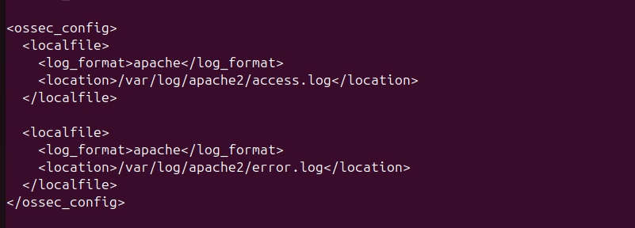
Lưu rồi đóng file.
Bước 3 — Restart Wazuh agent
sudo systemctl restart wazuh-agent
sudo systemctl status wazuh-agent --no-pager
Bước 4 — Cài Apache + MariaDB + PHP + extensions + git + curl
(Cài gói php chung để hệ tự chọn phiên bản tương thích, và libapache2-mod-php để Apache parse PHP).
sudo apt install -y mariadb-server php libapache2-mod-php php-mysql php-gd php-mbstring php-xml php-zip git curl
Sau cài, restart apache:
sudo systemctl restart apache2
Bước 5 — Enable + start services (chú ý tên dịch vụ mariadb viết thường)
sudo systemctl enable --now apache2 mariadb
Bước 6 — Kiểm tra Apache lắng nghe port 80
sudo ss -tlnp | grep ':80'
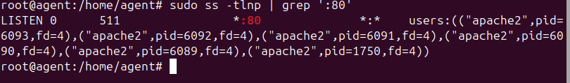
Bước 7 — Xác minh HTTP từ bản thân máy Agent (local) và từ Kali (remote)
Trên Agent:
curl -I http://127.0.0.1
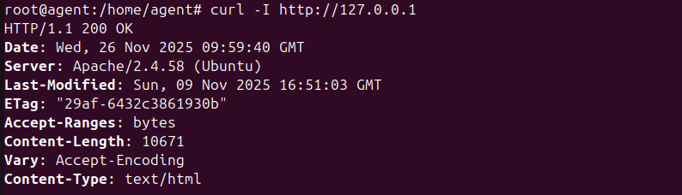
Trên Kali (hoặc bất kỳ máy attacker):
curl -I http://192.168.159.137
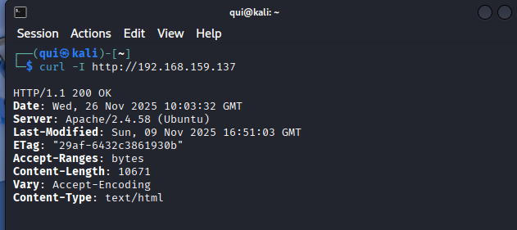
Bước 8 — Tạo database và user MariaDB cho DVWA (chạy trên AGENT vì MariaDB ở đây)
sudo mysql -e "CREATE DATABASE IF NOT EXISTS dvwa CHARACTER SET utf8mb4 COLLATE utf8mb4_unicode_ci;
CREATE USER IF NOT EXISTS 'dvwa'@'localhost' IDENTIFIED BY 'dvwapass';
GRANT ALL PRIVILEGES ON dvwa.* TO 'dvwa'@'localhost';
FLUSH PRIVILEGES;"
Bước 9 — Clone DVWA và set quyền
cd /var/www/html
sudo rm -rf dvwa
sudo git clone https://github.com/digininja/DVWA.git dvwa
sudo chown -R www-data:www-data dvwa
sudo find dvwa -type d -exec chmod 755 {} \;
sudo find dvwa -type f -exec chmod 644 {} \;
Bước 10 — Tạo config DVWA đúng cách (KHÔNG paste PHP lên terminal)
cd /var/www/html/dvwa/config
# mở file bằng editor và sửa các giá trị DB
sudo nano config.inc.php
Trong config.inc.php ĐẢM BẢO có các dòng (vẫn nằm trong <?php ... ?>):
$_DVWA[ 'db_server' ] = '127.0.0.1'; # hoặc 'localhost'
$_DVWA[ 'db_user' ] = 'dvwa';
$_DVWA[ 'db_password' ] = 'dvwapass';
$_DVWA[ 'db_database' ] = 'dvwa';
Lưu file.
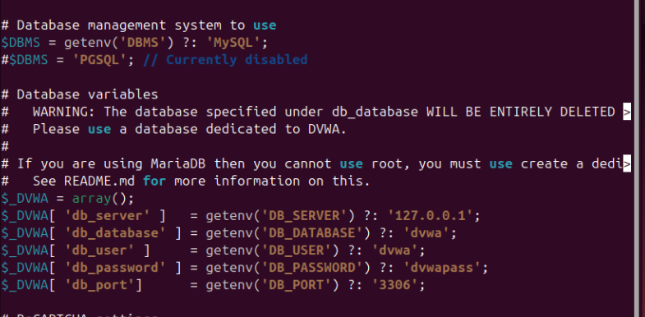
Bước 11 — Kiểm tra PHP parsing (tạo file test)
echo "<?php phpinfo(); ?>" | sudo tee /var/www/html/info.php
sudo chown www-data:www-data /var/www/html/info.php
# trên AGENT
curl -I http://127.0.0.1/info.php
# từ KALI:
curl -I http://192.168.159.137/info.php
Kết quả mong đợi: HTTP/1.1 200 OK
Bước 12 — Mở trang setup DVWA (GUI)
Trên Kali hoặc Agent trình duyệt: Ip là ip của Agent
http://192.168.159.137/dvwa/setup.php
Nếu bạn import SQL thủ công thì có thể vào http://192.168.159.137/dvwa/login.php luôn.
Mặc định login: admin / password. Khi vào DVWA → vào DVWA Security set low để test SQLi.
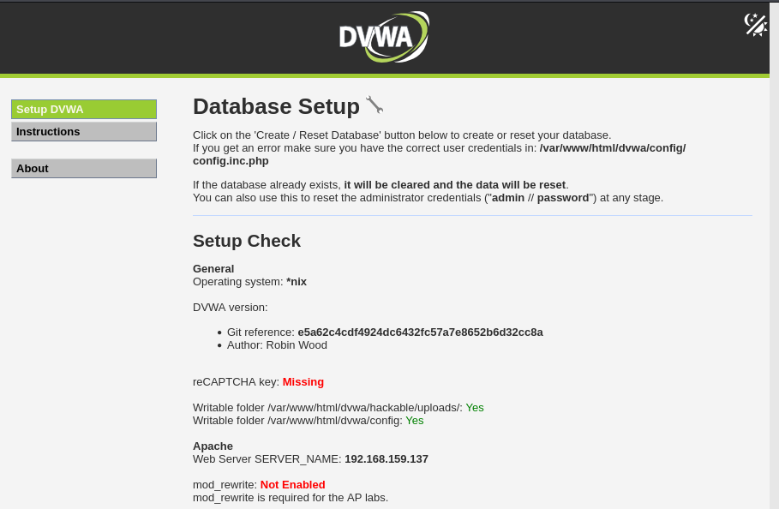
Bước 13 — Test SQLi bằng curl (ví dụ)
Trên Kali:
curl -XGET "http://192.168.159.137/users?id=SELECT+*+FROM+users";
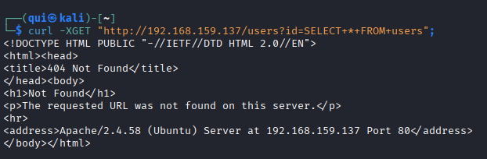
Kiểm tra trên Agent đã nhận đc log chưa:
sudo tail -f /var/log/apache2/access.log
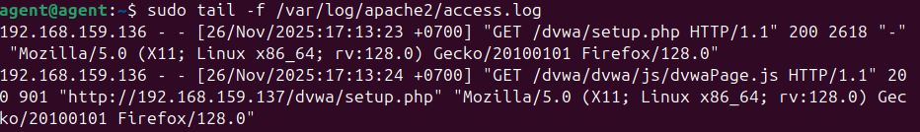
Bước 15: cài rule cho log của SQLi trên Wazuh server
<group name="local,sqli">
<rule id="200001" level="10" >
<if_sid>31103</if_sid>
<url>SELECT|UNION|UPDATE</url>
<description>CUSTOM: High-Level SQL Injection detected in URL (Level 10)</description>
<group>web,attack,sql_injection,critical</group>
</rule>
</group>
